PROGRAMACION ORIENTADA A OBJETOS

PROPUESTA DE PROYECTO

Semestre 2014-2015/II

No de proyecto

Nombre del proyecto

Integrantes del equipo

Objetivo del proyecto

Descripción del proyecto

Descripción e imágenes de cada nivel

Nivel Principiante

Nivel Intermedio

Nivel Avanzado

Características y comportamiento de cada clase

Herencia y polimorfismo

Cronograma de actividades (plan de trabajo)

Bitácora de actividades (historial)

1. No de proyecto

Proyecto #

1. Nombre del proyecto

Password

1. Integrantes del equipo

Castro Hernández Víctor Hugo

1. Objetivo del proyecto

Reflejar los conocimientos en el entorno de greenfoot y así elaborar un juego con el  
 cual se manejen los diferentes conceptos importantes que establece la programación orientada a objetos.

Descripción del proyecto

Consiste en decifrar o adivinar la ruta por la que el enemigo pasó y logro llegar a la esquina en diagonal en la que aparece el usuario. Se van otorgando puntos si señalas bien la ruta pero de igual manera se te quita puntaje si elijes una casilla equivocada. Son 3 niveles todos con la misma mecánica.

***Descripción e imágenes de cada nivel***

El juego deberá tener por lo menos tres niveles de dificultad, pero se pueden tener más si así lo requiere el proyecto. Para cada uno de los niveles, además de las imágenes del escenario, se debe describir claramente las dificultades que el jugador tiene que superar para pasar al siguiente nivel. Incluir como parte del escenario las estadísticas de cada nivel, por ejemplo, puntos, vidas, tiempo, nivel, etc, según sea requerido en el proyecto.

* Nivel Principiante

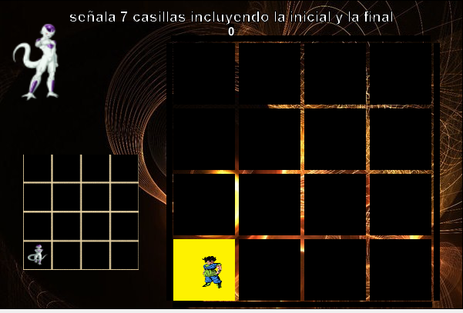

En este nivel debes encontrar el camino por donde freezer pasó para lograr llegar al punto rojo. Debes de pasar por las casilla, estas se iluminaran amarillo pero no contara con que has pasado por ellas hasta que le des clic y se pondrán verde, con ello te otorgaran o quitaran puntos según si acertaste o no.

Al llegar al punto rojo y le des clic en la plataforma donde se encuentra el enemigo comenzara una animación que te dirá el camino correcto que se debía de seguir y pasaras al siguiente nivel.

* Nivel Intermedio

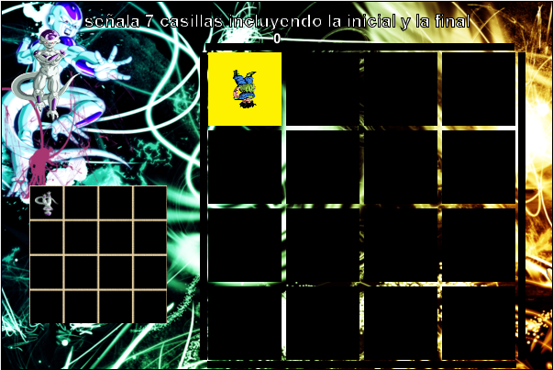

La mecánica es exactamente igual al escenario pasado, solo que el jugador inicia en otra casilla y ahora el punto final también es distinto.

* Nivel Avanzado

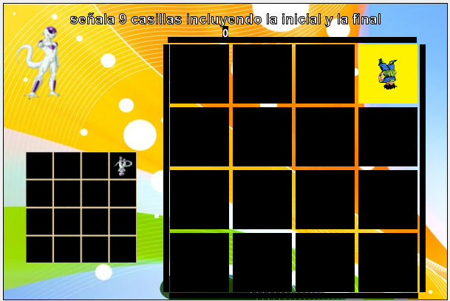

El tercer y último nivel maneja la misma mecánica pero con la diferencia que ahora se deben de cruzar 9 casillas, dos más que en los niveles pasados. Al llegar a la casilla final el juego se da por terminado y puedes regresar al menú para volver a comenzar.

1. Características y comportamiento de cada clase

|  |  |
| --- | --- |
| Nombre de la clase: | Goku |
| Características: | Recorrer la plataforma e indicar la ruta que considera que utilizo el enemigo para llegar a su destino. |
|  |  |
|  |  |
| Comportamiento: | Hace animación al caminar, verificar estar dentro de los límites permitidos para caminar. |
|  |  |
|  |  |

|  |  |
| --- | --- |
| Nombre de la clase: | Botones |
| Características: | Te envían al lugar que indican |
|  |  |
|  |  |
| Comportamiento: | Trasladan al usuario a un mundo diferente o al mismo mundo pero con objetos diferentes en él. |
|  |  |
|  |  |
|  |  |

|  |  |
| --- | --- |
| Nombre de la clase: | Enemigo |
| Características: | Se le añade el comportamiento que va tener el enemigo, es animación. |
|  |  |
|  |  |
| Comportamiento: | El enemigo aparentemente este estático pero al finalizar con un poco de animación te dará a conocer el verdadero camino por el cual debiste avanzar. |

|  |  |
| --- | --- |
| Nombre de la clase: | Plataforma |
| Características: | Cambia de color con referencia de donde este el jugador. |
|  |  |
|  |  |
| Comportamiento: | Su estado natural es negro pero si el jugador pasa por encima de ella cambia a amarillo y si hace clic en ella se convierte en verde. |
|  |  |
|  |  |
|  |  |
| Nombre de la clase: | Limites |
| Características: | No deja pasar al jugador. |
|  |  |
|  |  |
| Comportamiento: | Están estáticos, pero hace referencia que el usuario de ahí no puede pasar. |
|  |  |
|  |  |
| Nombre de la clase: | Animación |
| Características: | Mueve al objeto. |
|  |  |
|  |  |
| Comportamiento: | Intercambia las imágenes de un objeto para que se vea que se está moviendo más dinámico. |
|  |  |
|  |  |

1. Herencia y Polimorfismo

Se heredan variables de una clase padre a sus hijas para que estas puedan modificarse, cabe señalar que están declaradas como “public” esto es para cumplir el objetivo que planteamos.

***Cronograma de actividades***

|  |  |  |
| --- | --- | --- |
| Fecha de Inicio | Fecha de Término | Actividad por realizar |
| 13/Junio/2015 | 15/Junio/2015 | Propuesta |
| 16/Junio/2015 | 22/Junio/2015 | Imágenes del Proyecto |
| 16/Junio/2015 | 28/Junio/2015 | Elaboración del código. |
| 27/junio/2015 | 29/Junio/2015 | Manuales y video |

*\* Para añadir más renglones a la tabla debe seleccionar primero la tabla y después desde el menú “****Tabla****” seleccionar la opción “****Insertar una fila debajo****”*

1. Bitácora de actividades (historial)

|  |  |
| --- | --- |
| Fecha (dd/mm/aa) | Descripción de la actividad realizada |
| 15/Junio/2015 | Propuesta entregada. |
| 16/Junio/2015 | Comenzar a planificar los mundos y niveles |
| 18/Junio/2015 | Considerar el uso de herencia |
| 19/Junio/2015 | Comenzar a programar en greenfoot |
| 20/Junio/2015 | Detección de problemas. |
| 22/Junio/2015 | Programación con las imágenes. |
| 25/Junio/2015 | Animación de los usuarios. |
| 27/Junio/2015 | Crear manuales |
| 28/Junio/2015 | Crear Video y subir los documentos a greenfoot |

*\* Para añadir más renglones a la tabla debe seleccionar primero la tabla y después desde el menú “****Tabla****” seleccionar la opción “****Insertar una fila debajo****”*

Proyecto en Greenfoot:

http://www.greenfoot.org/scenarios/14540

Video en YouTube:

https://youtu.be/xRmxzuEOlAc